Вопросы Интернет-олимпиады «Мир знаний».

1. Почему снег в городе тает быстрее чем в лесу?

2. Выходя из воды, животные встряхиваются. Какой физический закон проявляется при этом?

3. При нагревании металлического кольца его толщина увеличивается. Как при этом изменяется внутренний диаметр кольца?

4. Рассчитайте стоимость израсходованной энергии за 10 суток непрерывной работы лампы накаливания мощностью 60 Вт, при тарифе 1 рубль 1 копейка за 1 кВт/ч.

5. Поезд длиной 200 м въезжает в тоннель длиной 500 м, двигаясь равномерно со скоростью 10 м/с. Через какое время поезд выйдет полностью из тоннеля?

6. Найдите значение выражения:

(1+)(1+)(1+)(1+)(1+)(1-) при а=2018

7. Сколько цифр содержит число ?

8. Три девочки – Роза, Маргарита и Анюта представили на конкурс цветоводов корзины выращенных ими роз, маргариток и анютиных глазок. Девочка, вырастившая маргаритки, обратила внимание Розы на то, что ни у одной из девочек имя не совпадает с названием цветов. Какие цветы вырастила каждая из девочек?

9. Касаясь стены комнаты, на полу лежит футбольный мяч радиусом 10 см. Поместится ли в образовавшийся зазор между мячом и стеной теннисный мячик диаметром 3см?

10. Выясните, какое количество речной воды мы теряем ежегодно, если известно, что в год мы сбрасываем в водоёмы около 28 км3 неочищенных сточных вод, а 1 км3 этих вод делает непригодной к употреблению 60 км3 вод?

11. Почему снежинки имеют форму правильного шестиугольника?.

12. Клинический анализ крови показывает, что в 100 мл ее содержится 180 мг калия и 6,5 мг кальция. Сколько атомов калия и кальция содержится в крови взрослого человека, если усредненный ее объем составляет 5 л.

13. Сколько атомов железа содержится в гемоглобине крови среднего человека, если масса этих атомов равна 3 г?

14. Кто изображен на этом фото?

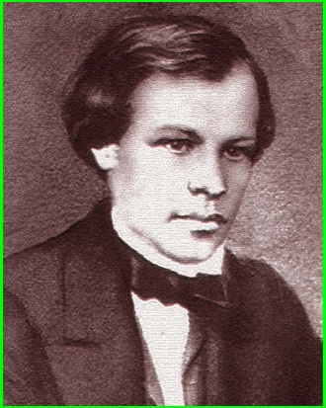

15. В каком городе и когда на территории России во время снегопада были зафиксированы снежинки размером 20х30 см?

16. Многие города переполнены бродячими животными, например, бездомными собаками. Они являются источниками и переносчиками различных заболеваний, в том числе инфекционных. Санэпиднадзор предложил отловить всех бродячих животных, чтобы решить эту проблему раз и навсегда. Но экологи высказались против такого решения. Почему?

17. Что может случиться, если вдруг голомянка исчезнет из озера Байкал?

18. Чем клетки человека и животных принципиально отличаются от клеток растений?

19. Почему положенный на сухой язык кусочек сахара не вызывает вкусовых ощущений?

20. Для чего при действии очень сильных звуков рекомендуют делать глотательные движения?

Заполнение бланка ответов:

|  |  |
| --- | --- |
| Фамилия Имя участника |  |
| № школы |  |
| Класс |  |
| Адрес электронной почты для получения наградных материалов |  |
| Ответы на вопросы Олимпиады | |
|  | |
|  | |
|  | |
|  | |
|  | |
|  | |
|  | |
|  | |
|  | |
|  | |
|  | |
|  | |
|  | |
|  | |
|  | |
|  | |
|  | |
|  | |
|  | |
|  | |